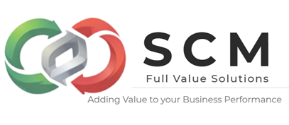
Reducir inventarios es clave para mejorar la eficiencia, disminuir costos y aumentar la competitividad de una empresa. Mantener niveles de stock ajustados evita gastos innecesarios en almacenamiento y reduce el riesgo de pérdidas por obsolescencia o deterioro.

🌟 Beneficios de reducir inventarios
- Optimización de recursos: Menos capital inmovilizado en productos almacenados, lo que libera liquidez para otras inversiones estratégicas.
- Reducción de costos: Se minimizan gastos de almacenamiento, seguros y mantenimiento de inventario.
- Menor riesgo de obsolescencia: Los productos tienen menos probabilidad de quedar desactualizados o dañados.
- Mayor agilidad: Una empresa con inventarios ajustados puede responder más rápido a cambios en la demanda y adaptarse mejor al mercado.
- Satisfacción del cliente: Al evitar faltantes y excesos, se asegura disponibilidad adecuada y se mejora la experiencia de compra.
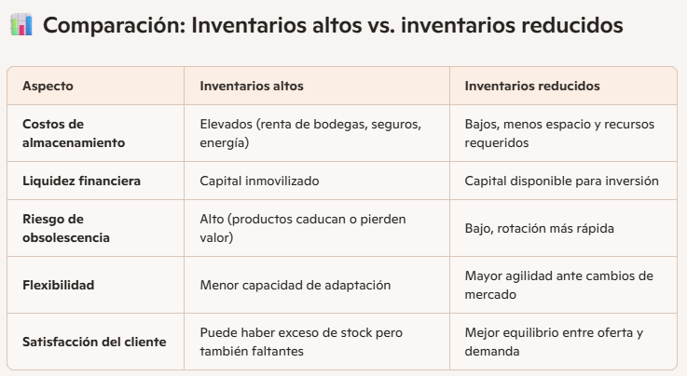

⚠️ Riesgos de reducir demasiado los inventarios
Aunque reducir inventarios es beneficioso, hacerlo en exceso puede generar problemas:
- Ruptura de stock: No tener suficiente producto para cubrir la demanda.
- Clientes insatisfechos: Pérdida de ventas y reputación.
- Dependencia de proveedores: Si el suministro falla, la empresa queda vulnerable.

✅ Estrategias recomendadas
- Justo a tiempo (JIT): Recibir materiales y productos justo cuando se necesitan.
- Pronósticos de demanda: Usar datos históricos y tendencias para planificar compras.
- Tecnología de gestión: Implementar software de inventarios para monitoreo en tiempo real.
- Relación con proveedores: Establecer acuerdos de entrega rápida y confiable.
En resumen, reducir inventarios es una práctica esencial para mejorar la rentabilidad y competitividad, siempre que se acompañe de una gestión eficiente que evite desabastos.

En SCM Full Value Solutions lo podemos ayudar a que su empresa añada valor al cliente y valor financiero de forma rentable

